Schulversuchspraktikum
Name: Niklas Heier
Semester: Sommersemester 2013
Klassenstufen 5 & 6

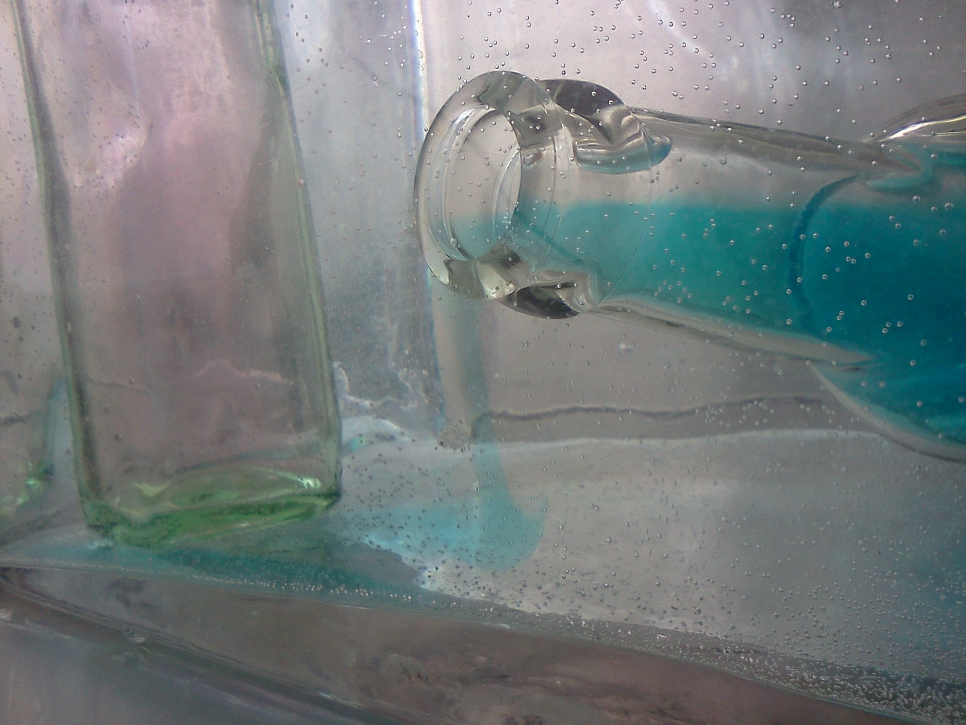
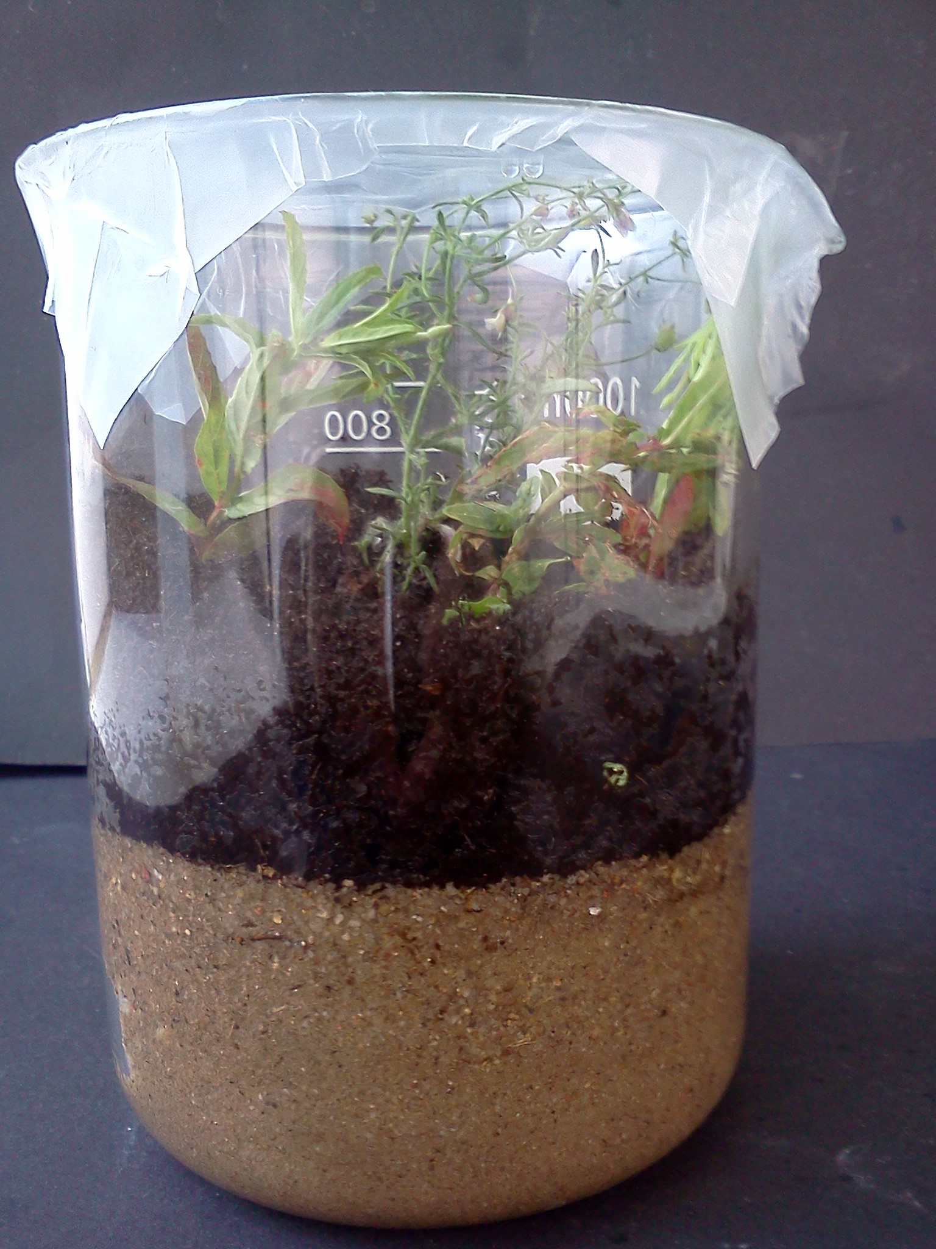

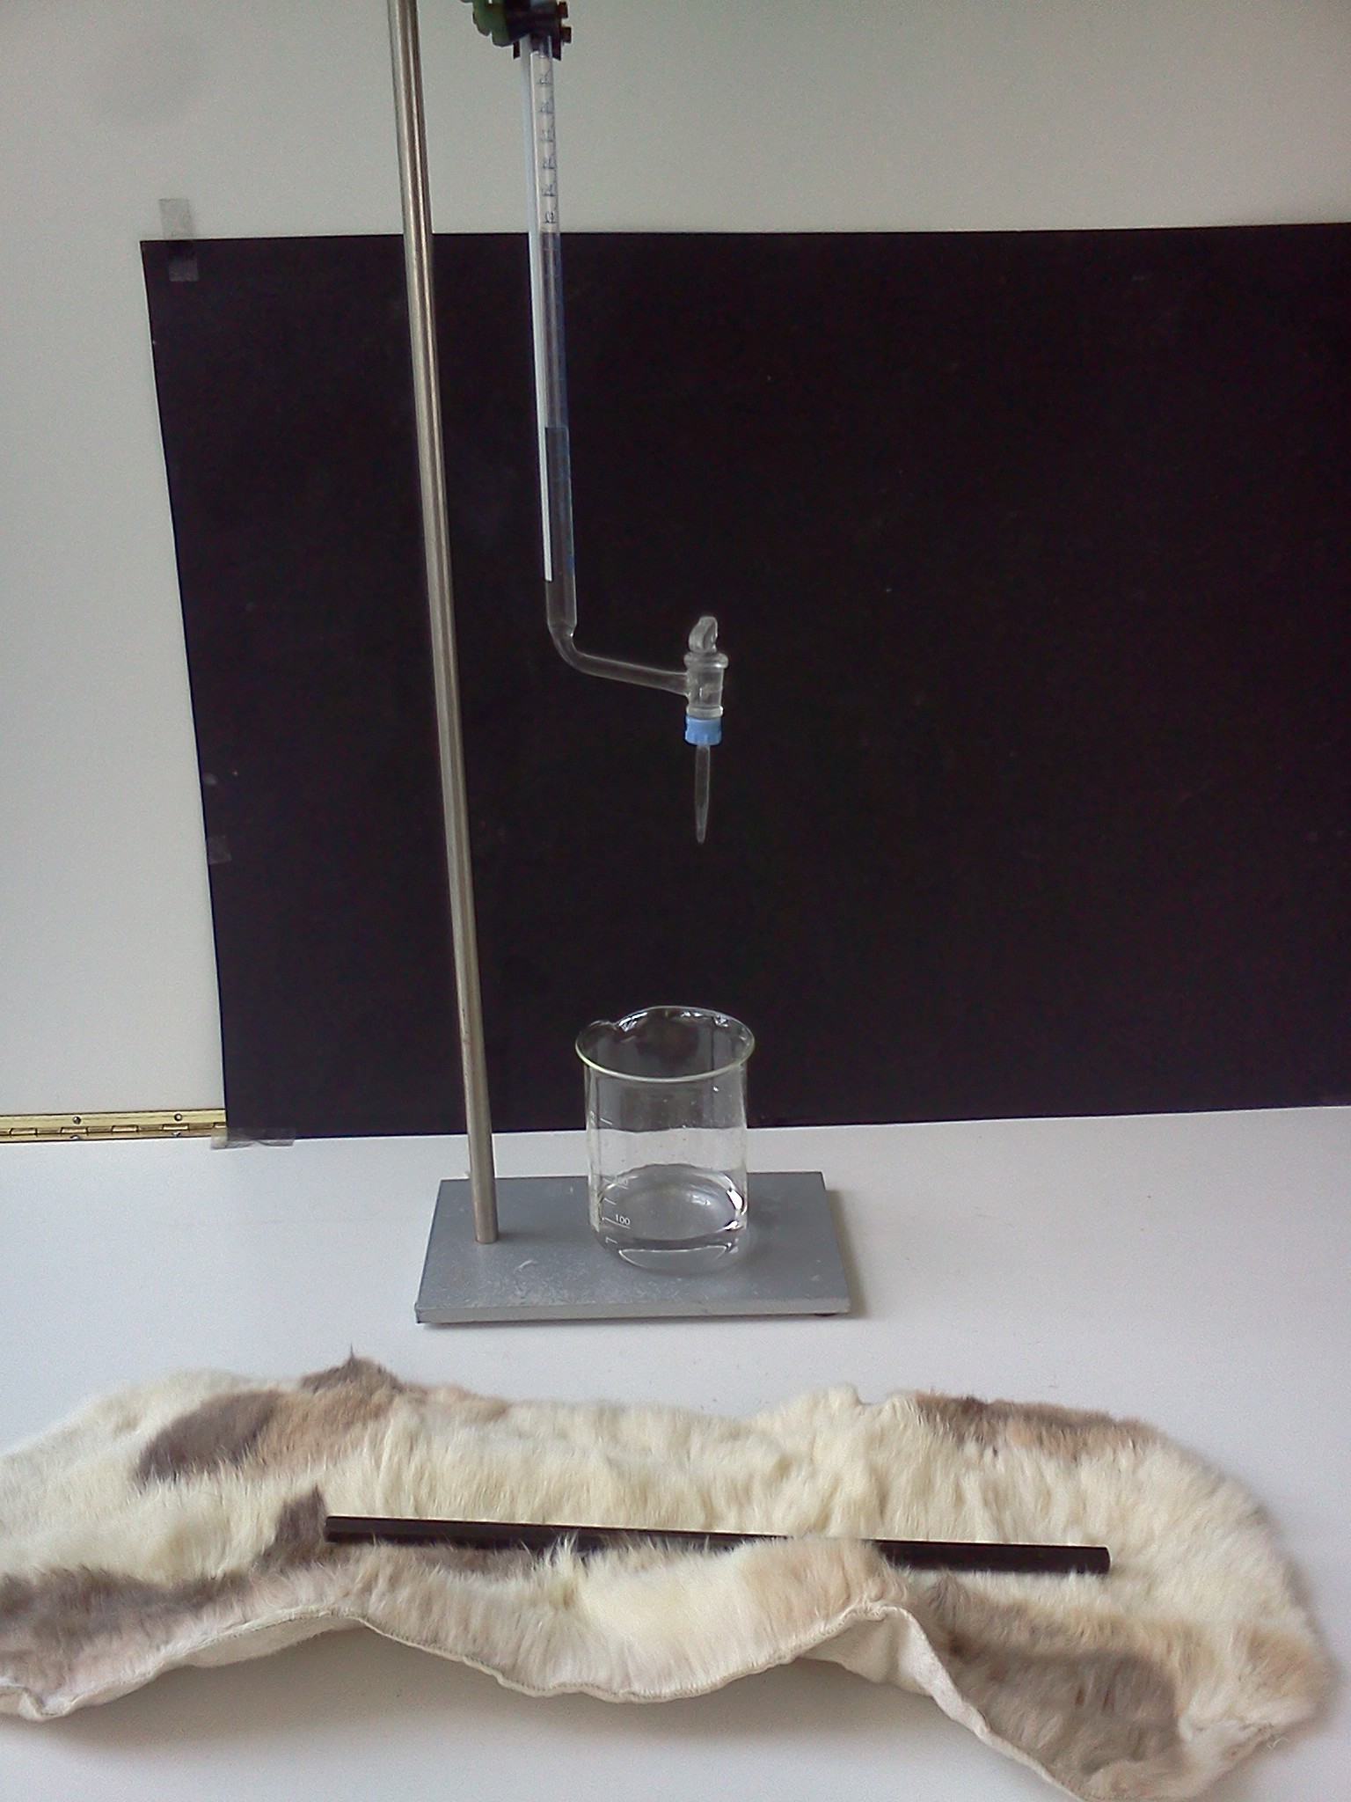

Erscheinungsformen und Eigenschaften des Wassers

Auf einen Blick:
In diesem Protokoll werden 2 Lehrerversuche und 4 Schülerversuche für die Jahrgangsstufe 5&6 im Themenbereich „Erscheinungsformen und Eigenschaften des Wasser“ vorgestellt. Die Lehrerversuche behandeln die Dichte von Wasser und das Ablenken des Wassers mit einem geladenen Kunststoffstab. Die Schülerversuche V3, V5 und V6 zeigen weitere Eigenschaften des Wassers wie Oberflächenspannung, Adhäsion und Volumenzunahme beim Erstarren. Im Versuch 4 wird der Kreislauf des Wassers modellhaft dargestellt.
Das Arbeitsblatt kann unterstützend zu Versuch 6 verwendet werden.

Inhalt

1 Beschreibung des Themas und zugehörige Lernziele 2
2 Lehrerversuche 3
2.1 V 1 – Rotwarm - blaukalt 3
2.2 V 2 – Der abgelenkte Wasserstrahl 5
3 Schülerversuche 7
3.1 V 3 – Der Frostaufbruch 7
3.2 V 4 – Wasserkreislauf im Modell 9
3.3 V 5 – Oberflächenspannung 11
3.4 V 6 – Die Wasserrose 13
4 Reflexion des Arbeitsblattes 17
4.1 Erwartungshorizont (Kerncurriculum) 17
4.2 Erwartungshorizont (Inhaltlich) 17

Beschreibung des Themas und zugehörige Lernziele
Die Eigenschaften von Stoffen werden in der 5. und 6. Klasse eingeführt und erarbeitet, um mit ihnen zwischen verschiedenen Stoffen zu unterscheiden. Um Stoffeigenschaften einzuführen bietet sich der Stoff Wasser besonders an, da er ungefährlich und leicht zugänglich ist. Somit können SuS gefahrlos die Grundlagen des sicheren Experimentierens lernen und verinnerlichen, ohne wirklich einer Gefahr ausgesetzt zu sein.
Im Basiskonzept Stoff-Teilchen wird aufgeführt, dass die SuS Stoffe mit den Sinnen erfahrbaren und messbaren Eigenschaften unterscheiden können. Einige Stoffeigenschaften können am Beispiel Wasser gut dargestellt werden, wie etwa die Aggregatzustände und die Siede- und Schmelztemperaturen. Die SuS sollten mit diesen Eigenschaften im Alltag bereits konfrontiert worden sein, beim Kochen von Nudeln, beim Herstellen von Eiswürfeln oder der Tau auf dem Gras am Morgen. Es kann deshalb an bestehendes Vorwissen angeknüpft werden. Wasser ist außerdem der „Stoff des Lebens“ und es sollte deshalb besonders wichtig sein den SuS zu vermitteln, was das Wasser zu einem so besonderen Stoff macht. Der Stoff Wasser bietet somit viele Möglichkeiten, Stoffeigenschaften gut zu demonstrieren. Es muss aber auch darauf geachtet werden, dass Wasser Eigenschaften hat, auf die besonderes Augenmerk gelegt werden muss. Dazu gehören zum Beispiel die Dichteanomalien des Wassers, die Oberflächenspannung und die Dipolarität. Wenn die SuS diese besonderen Eigenschaften kennen, können sie auf die Verwendungsmöglichkeiten schließen, wie im KC vorgegeben. Außerdem können sie beschreiben, dass Chemie sie alltäglich in ihrer Umwelt umgibt, da Wasser in unserer Umwelt allgegenwärtig ist. Auch Probleme wie der sinkende Grundwasserspiegel oder die Wasserknappheit der Erde können thematisiert werden und bieten so Möglichkeiten den Kompetenzbereich Bewertung zu fördern.
Im Basiskonzept Energie wird vorgegeben, dass die SuS Aggregatszustandsänderung mit Hilfe der Temperatur beschreiben können sollen. Wie oben bereits erwähnt, kennen die SuS diese Übergänge zwischen den Zuständen bereits aus ihrem Alltag. Damit sie diese aber auch erkennen können, ist es Aufgabe des Chemie-Anfangsunterrichts diese Phänomene zu erklären.
Die SuS sollen außerdem in dieser Jahrgangsstufe, lernen nach Anleitung zu experimentieren, Sicherheitsaspekte zu berücksichtigen und sorgfältig zu beobachten und zu beschreiben. Also die Grundlagen des wissenschaftlichen Arbeiten im Chemieunterricht, wie weiter oben bereits erwähnt.
Da Stoffeigenschaften und besonders die Stoffeigenschaften des Wassers oft am Anfang des Chemieunterrichts stehen, gibt es kaum Versuche, die vor diesem Themenblock durchgeführt werden können. Es bietet sich jedoch an, ausgehend vom Wasser, die Stoffeigenschaften anderer Stoffe im Anschluss zu erarbeiten und vom Beispiel Wasser darauf zu schließen, dass jeder Stoff spezifische Stoffeigenschaften hat.
Die Versuche, die ausgewählt wurden, sollen die Stoffeigenschaften des Wassers verdeutlichen. V1 zeigt, dass Wasser bei verschiedenen Temperaturen verschiedene Dichten hat. Kaltes Wasser hat eine höhere Dichte als Wasser bei Raumtemperatur und sinkt auf den Boden eines Aquariums, wohingegen wärmeres Wasser eine niedrigere Dichte hat und sich zur Oberfläche bewegt. Der abgelenkte Wasserstrahl (V2) soll den SuS verdeutlichen, dass Wasser als Stoff elektromagnetische Eigenschaften hat. Der Versuch der Frostaufbruch (V3)soll zeigen, dass sich Wasser, im Vergleich zu anderen Stoffen, beim Erstarren ausdehnt. Der Modellversuch der Wasserkreislauf (V4) soll zum einen den Kreislauf des Wassers darstellen und zeigen, wie sich Wasser bewegt und nicht verloren geht. Die weiteren Experimente sollen Eigenschaften des Wassers verdeutlichen, die neben den Aggregatszuständen und den spezifischen Temperaturen auch wichtig sind. Die Lernziele dieser Experimente zielen darauf ab, dass die SuS die Stoffeigenschaften von Wasser nennen und erklären können. Sie sollen begründen können, warum Wasser eine so große Bedeutung in unserer Umwelt und im alltäglichen Leben hat und die SuS sollen Alltagsphänomene auf chemischer Ebene erklären können. Weiterhin sollen die SuS in der Lage sein, sicher und selbstständig nach Anleitung zu experimentieren.

Lehrerversuche

V 1 – Rotwarm - blaukalt
Bei diesem Versuch wird gezeigt, dass verschieden temperiertes Wasser unterschiedliche Dichten hat. Die Stoffeigenschaft Dichte muss also bereits bekannt sein. Ein weiterer Aspekt, warum dieser Versuch eher ein Lehrerdemonstrationsversuch ist als ein Schülerexperiment, ist das ein großes Aquarium benötigt wird.

Gefahrenstoffe
Wasser |  |  | - |  |  | -
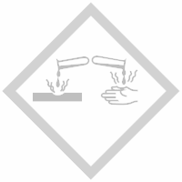

Materialien: Aquarium, 2 250-mL-Bechergläser, Bunsenbrenner, Dreifuß, Drahtnetz, 2 Glasflaschen (200 mL), 2 Gummistopfen, rote und blaue Lebensmittelfarbe, Plastikschale, Thermometer
Chemikalien: Wasser, Eis
Durchführung: In beide Bechergläser werden ungefähr 200 mL Wasser gegeben. Das Wasser in dem einen Becherglas wird mit dem Bunsenbrenner auf dem Drahtnetz auf ungefähr 60 °C erhitzt und mit roter Lebensmittel Farbe versetzt. Gleichzeitig wird das andere Becherglas in ein Eisbad gestellt, bis das Wasser ungefähr 4 °C kalt ist. Das Wasser wird dann mit blauer Lebensmittelfarbe versetzt. Das Aquarium wird mit so viel Wasser befüllt, dass eine der beiden Flaschen aufrecht stehen kann und sich der Verschluss unter der Wasseroberfläche befindet. Anschließend werden beide Flüssigkeiten jeweils in eine Flasche gegeben und mit einem Stopfen verschlossen. Die Flasche mit dem warmen Wasser wird aufrecht in das Aquarium gestellt und die Flasche mit dem kalten Wasser wird auf den Boden gelegt. Nun werden die Stopfen entfernt.
Beobachtung: Im Verlauf des Versuches setzt sich das Wasser mit dem blauen Farbstoff auf dem Boden ab und verweilt dort. Das Wasser mit dem roten Farbstoff verteilt sich unter der Wasseroberfläche. Das Wasser mit der roten Farbe verteilt sich wesentlich schneller als das mit der blauen Farbe.
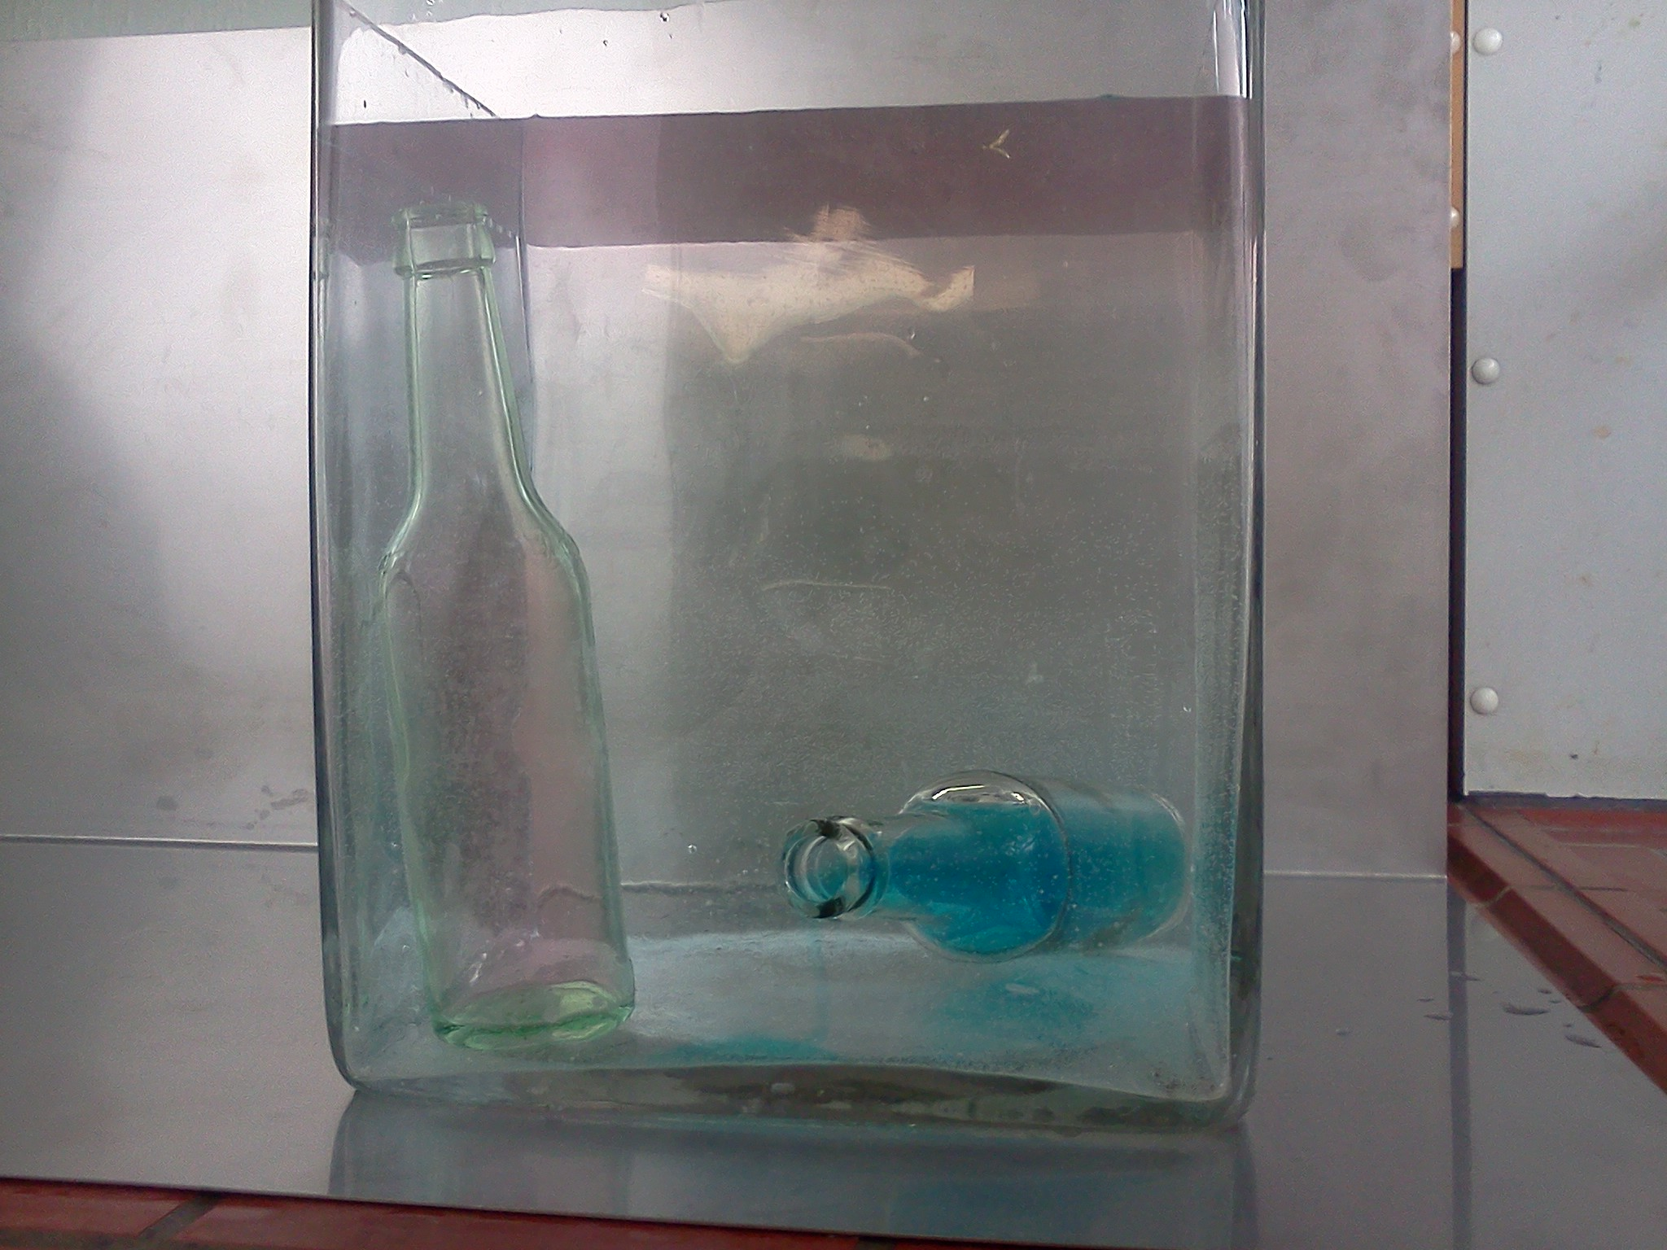
Abb. 1 - links Versuchsaufbau, rechts kaltes, blaugefärbtes Wasser sinkt zum Boden
Deutung: Wasser hat bei verschiedenen Temperaturen unterschiedliche Dichten. Bei 4 °C hat Wasser die höchste Dichte, weshalb sich das Wasser mit der blauen Farbe am Boden absetzt. Das ungefähr 60 ° heiße Wasser hat eine niedrigere Dichte als das Wasser bei Raumtemperatur, weshalb es sich an der Wasseroberfläche befindet. Das Wasser mit der roten Farbe verteilt sich schneller, da sich die Teilchen schneller bewegen. Das andere Wasser verteilt sich langsam, da dieses kalt ist, die Teilchen bewegen sich langsamer.
Dieser Versuch kann auch genutzt werden, um das Ökosystem Teich zu erarbeiten. Er ermöglicht also auch die Verknüpfung von verschiedenen Bereichen des NaWi-Unterrichts. Statt eines Aquariums kann auch eine Plastikwanne verwendet werden. Es kann auch überlegt werden, diesen Versuch in einem kleineren Maßstab durchzuführen und die Flaschen durch Schnappgläschen zu ersetzen, ein kleineres Gefäß zu benutzen. Durch die Änderung des Maßstabs und der Materialien kann dieser Versuch auch als Schülerexperiment durchgeführt werden.
Literatur: H. Schmidkunz, Chemische Freihandversuche – Band 1, Aulis, 2011, S. 181.

V 2 – Der abgelenkte Wasserstrahl
Bei diesem Versuch wird ein Wasserstrahl aus einer Bürette mit Hilfe eines elektrostatischen aufladbaren Kunststoffstabes abgelenkt. Damit der Versuch gedeutet werden kann, muss das Prinzip des Elektromagnetismus bekannt sein. Da ggf. nicht ein Klassensatz Kunststoffstäbe vorhanden ist, kann dieser Versuch als Lehrerdemonstrationsversuch durchgeführt werden. Er bietet sich aber auch als Schülerexperiment an, wenn das Material vorhanden ist.
Gefahrenstoffe
Wasser |  |  | - |  |  | -

Materialien: Stativ, Muffe, Klammer, Bürette, Becherglas, Kunststoffstab, Tierfell oder Wolltuch
Chemikalien: Wasser
Abb. 2 – Versuchsaufbau „Der abgelenkte Wasserstrahl“
Durchführung: Die Bürette wird mit Hilfe der Muffe und der Klammer am Stativ befestigt und mit Wasser befüllt. Das Becherglas wird zum Auffangen des Wassers unter dem Hahn positioniert. Anschließend wird der Kunststoffstab mit dem Fell in eine Richtung gerieben. Dieser Vorgang wird mehrere Male wiederholt. Nun wird der Hahn der Bürette geöffnet und der Kunststoffstab parallel zum Wasserstrahl nah an diesen heran geführt.
Beobachtung: Der Wasserstrahl wird in Richtung des Kunststoffstabes abgelenkt.
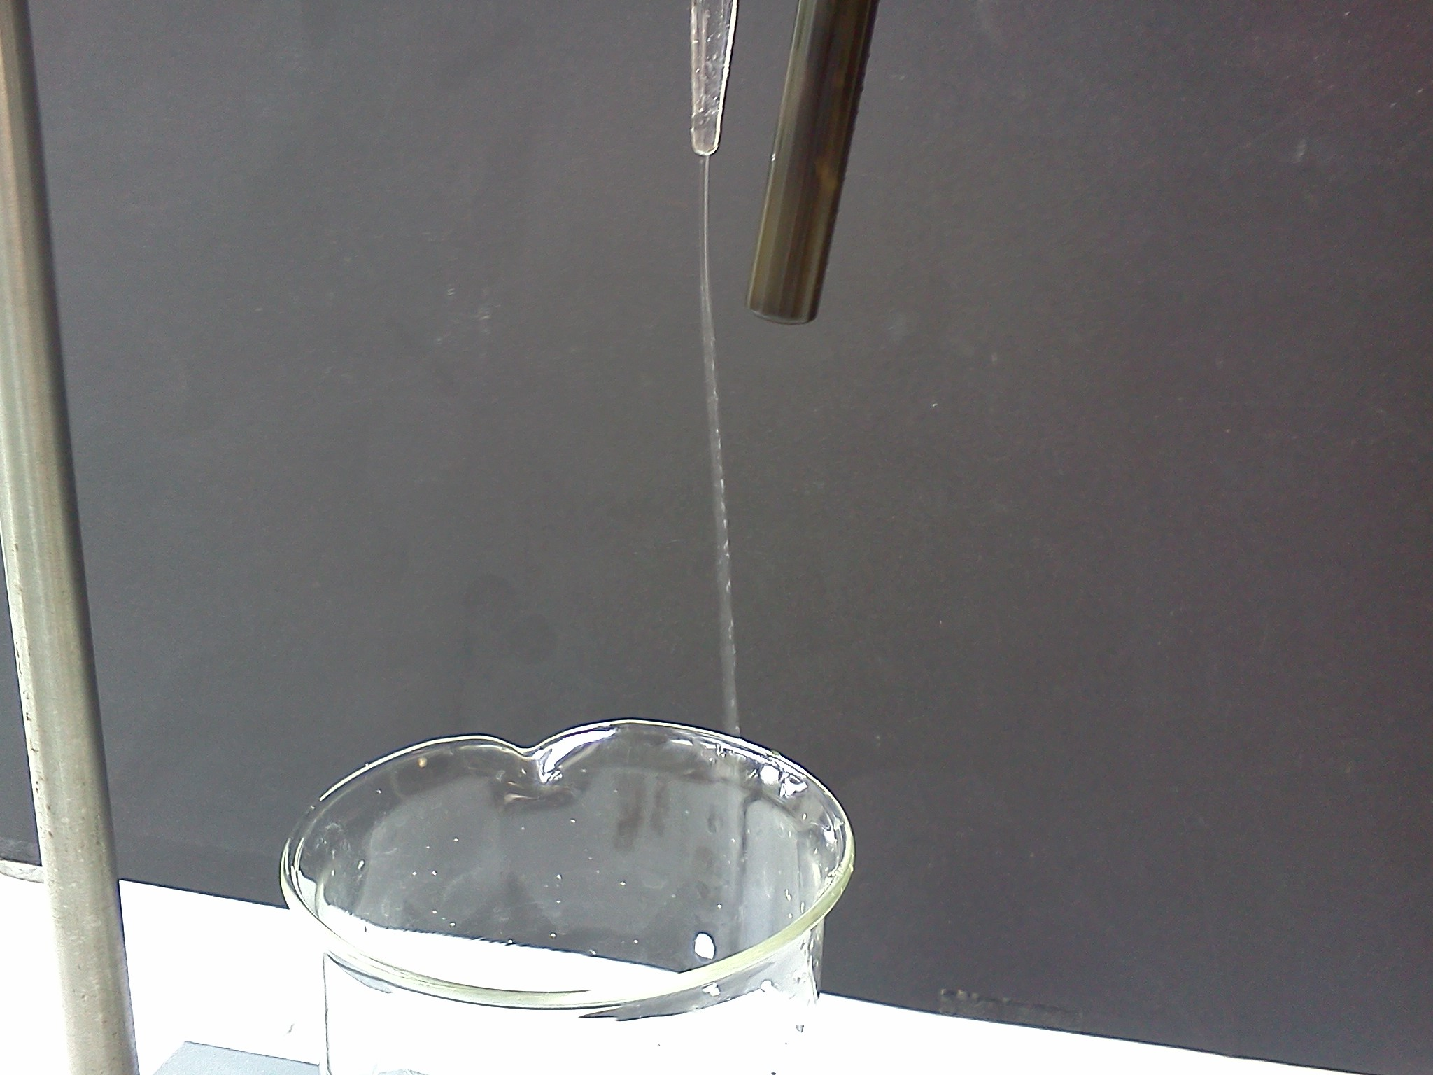
Abb. 3 - Der Wasserstrahl wird abgelenkt
Deutung: Da Wasser elektromagnetische Eigenschaften hat, wird der Wasserstrahl von dem geladenen Kunststoffstab wie von einem Magneten angezogen.
Dieses Phänomen kann beobachtet werden, da das Wassermolekül ein Dipol ist und eine Ladungsverschiebung stattfindet. Das stärker elektronegative Sauerstoffatom zieht die Elektronen der Wasserstoff Atome stärker zu sich heran, wodurch am Sauerstoffatom eine formelle negative Ladung entsteht und an den beiden Wasserstoffatomen jeweils positive formale Ladungen. Aufgrund dieser Eigenschaft des Wssermoleküls, lässt er sich mit dem Stab ablenken.
Es sollte darauf geachtet werden, dass das Prinzip der Dipolarität des Wassers hier nur auf phänomenologischer Ebene gedeutet wird, da die SuS noch kein differenziertes Teilchenmodell anwenden können, um den genauen Aufbau des Wassers zu verstehen. Es sollte deshalb nur darauf Bezug genommen werden, das es elektromagnetische Eigenschaften aufweist. Dieser Versuch legt somit die Grundlage für die Earbeitung der Dipoleigenschaft des Wassers. Alternativ kann dieser Versuch auch am Wasserhahn durchgeführt werden.
Literatur: H. Schmidkunz, Chemische Freihandversuche – Band 1, Aulis, 2011, S. 184.

Schülerversuche

V 3 – Der Frostaufbruch
Bei diesem Versuch wird gezeigt, dass das Volumen des Wassers beim Gefrieren zunimmt. Hierzu sollten die SuS den Gefrierpunkt des Wassers kennen.

Gefahrenstoffe
Wasser |  |  | - |  |  | -
Natriumchlorid |  |  | - |  |  | -

Materialien: 250-mL-Becherglas, Duran-Reagenzglas, RG-Ständer, Spritzflasche, Thermometer, Löffel, Permanentschreiber, Lineal
Chemikalien: Wasser, Eis, Natriumchlorid
Abb. 4 – Versuchsaubau „Frostaufbruch“
Durchführung: In das Duran-Glas werden 5 cm hoch Wasser gegeben. Der Füllstand wird mit dem Permanentmarker markiert. Anschließend wird eine Kältemischung hergestellt, indem 3 Teile zerstoßenes Eis mit 1 Teil Natriumchlorid vermengt werden. Die Temperatur wird bestimmt. Nun wird das Duran-Glas in diese Kältemischung gegeben, bis das Wasser erstarrt ist.
Beobachtung: Die Füllhöhe des Wassers ist um ungefähr 0,5 cm angestiegen.
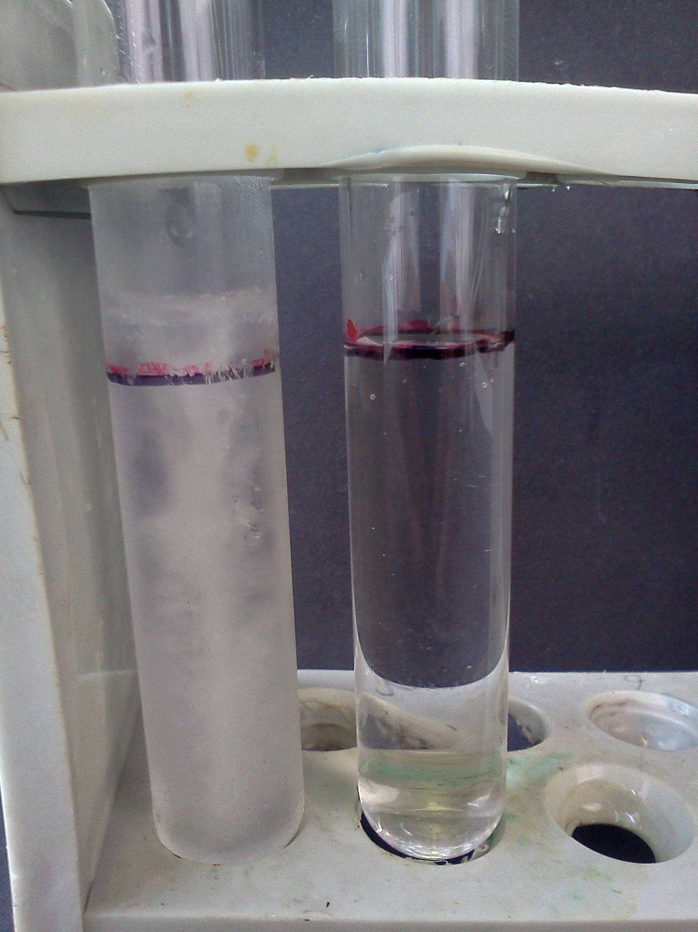
Abb. 5 - links erstarrtes Wasser, rechts Vergleichsprobe
Deutung: Wenn Wasser erstarrt, bildet es Kristalle aus. Dabei entstehen Hohlräume, weshalb das Volumen bei gleicher Masse zunimmt. Die Volumenzunahme beträgt ungefähr $\frac{1}{10}$.
Literatur: H. Schmidkunz, Chemische Freihandversuche – Band 1, Aulis, 2011, S. 182.

Dieser Versuch zeigt eine Anomalie des Wassers und sollte besonders thematisiert werden. Das Volumen des Wassers nimmt beim Erstarren zu, im Gegensatz zu anderen Stoffen. Der Versuch sollte nicht mit normalen Reagenzgläsern durchgeführt werden, da diese die Kälte nicht aushalten und springen. Dadurch entsteht eine Verletzungsgefahr und das Ergebnis kann nicht erfasst werden.

V 4 – Wasserkreislauf im Modell
In diesem Versuch soll der Wasserkreislauf in der Atmosphäre modellhaft dargestellt werden. Es werden größere Gläser, Sand, Steine, Gartenerde und kleine Pflanzen benötigt. All diese Materialien müssen im Vornherein von der Lehrperson oder jedem SuS organisiert werden. Das Modell funktioniert am besten, wenn die Sonne scheint. Die SuS sollten Vorwissen über Aggregatszustandsänderungen und die Übergänge zwischen diesen haben (Verdunsten, Kondensieren, etc.). Außerdem sollten sie wissen, dass Wasser auch in Pflanzen vorliegt.

Gefahrenstoffe
Wasser |  |  | - |  |  | -

Materialien: Großes Glas (1L-Becherglas ggf. kleiner), Sand, Steine/Kies, Gartenerde, Pflanzen mit Wurzeln (möglichst klein), Plastikfolie
Chemikalien: Wasser
Abb. 6 – Versuchsaufbau „Wasserkreislauf“
Durchführung: In dem Glas werden Steine, Sand und Gartenerde übereinander geschichtet, beginnend mit den Steinen. Dann werden die Pflanzen eingepflanzt. Dann wird mit etwas Wasser gegossen und das Glas anschließend mit der Folie überspannt. Nun wird das Glas in die Sonne oder einen warmen Ort gestellt.
Beobachtung: An der Folie sammeln sich Tropfen, welche auch wieder runterfallen.
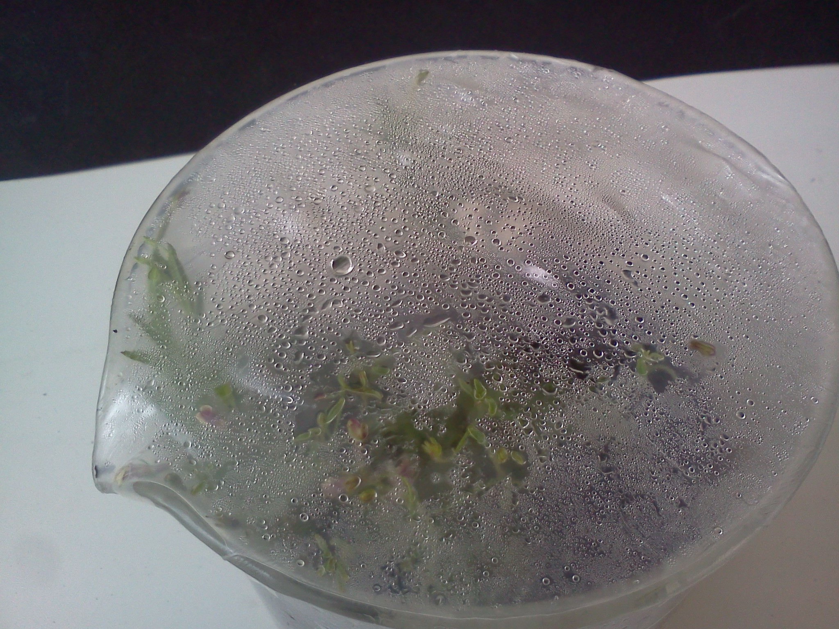
Abb. 7 – Kondenswasser an der Folie
Deutung: Das Wasser aus dem Boden und aus den Pflanzen verdunstet und kondensiert an der Folie. Sammelt sich genug Flüssigkeit, tropft sie herunter. Dieser Vorgang simuliert den Regen. Es ist zu erkennen, dass sich das Wasser in einem Kreis bewegt: Boden, Luft, Wolken, Regen, Boden,… Wasser geht also nicht verloren.
Literatur: Bach-Schloss-Schule Bühl-Lichtenau,
http://www.bachschloss-schule-buehl.de/EXPERIMENTE-GS-Anschaffungen-Einrichtung-Medienraum/EXP-MNK3-4_14-Wasserkreislauf.pdf, 25.07.2013, 7:46 Uhr, S. 4-7.
Dieser Versuch bietet sich an, um den Kompetenzbereich Bewertung zu fördern. Die SuS lernen, dass uns Wasser tagtäglich umgibt und wichtig für Pflanzenwachstum ist. Er vereint deshalb die Fächer Biologie und Chemie gleichermaßen und falls es getrennte Fächer gibt, würde sich eine Kooperation anbieten.

V 5 – Oberflächenspannung
Dieses Experiment ist in zwei Teile unterteilt. Einmal soll die Oberflächenspannung demonstriert werden, indem Wasser auf ein 1 Euro Stück getropft wird. Um die Wirkung von Spülmittel auf die Oberflächenspannung zu demonstrieren, wird der Versuch auch mit Seifenlösung durchgeführt. Anschließend wird noch ein Schiffchen mit Seifenantrieb gebaut.

Gefahrenstoffe
Wasser |  |  | - |  |  | -

Materialien: 1 Euro Stück, Pasteurpipette, Schiffchen (aus Styropor, Streichholzschachtel oder einfach ein Streichholz), Plastikschale
Chemikalien: Wasser, Spülmittel, ein Stückchen Seife
Durchführung 1: Es werden so lange Wassertropfen auf das 1 Euro Stück gegeben, bis die Haut des Wassertropfens aufbricht. Die Anzahl der Tropfen wird notiert. Das gleiche Vorgehen wird mit der Spülmittel-Lösung durchgeführt.
Beobachtung 1: Beim Tropfen mit normalem Wasser bildet sich auf dem Euro Stück ein großer Tropfen, der nach 54 Tropfen über den Rand tritt. Bei der Spülmittellösung können nur 28 Tropfen auf das Geldstück getropft werden, bevor die Flüssigkeit über den Rand tritt.
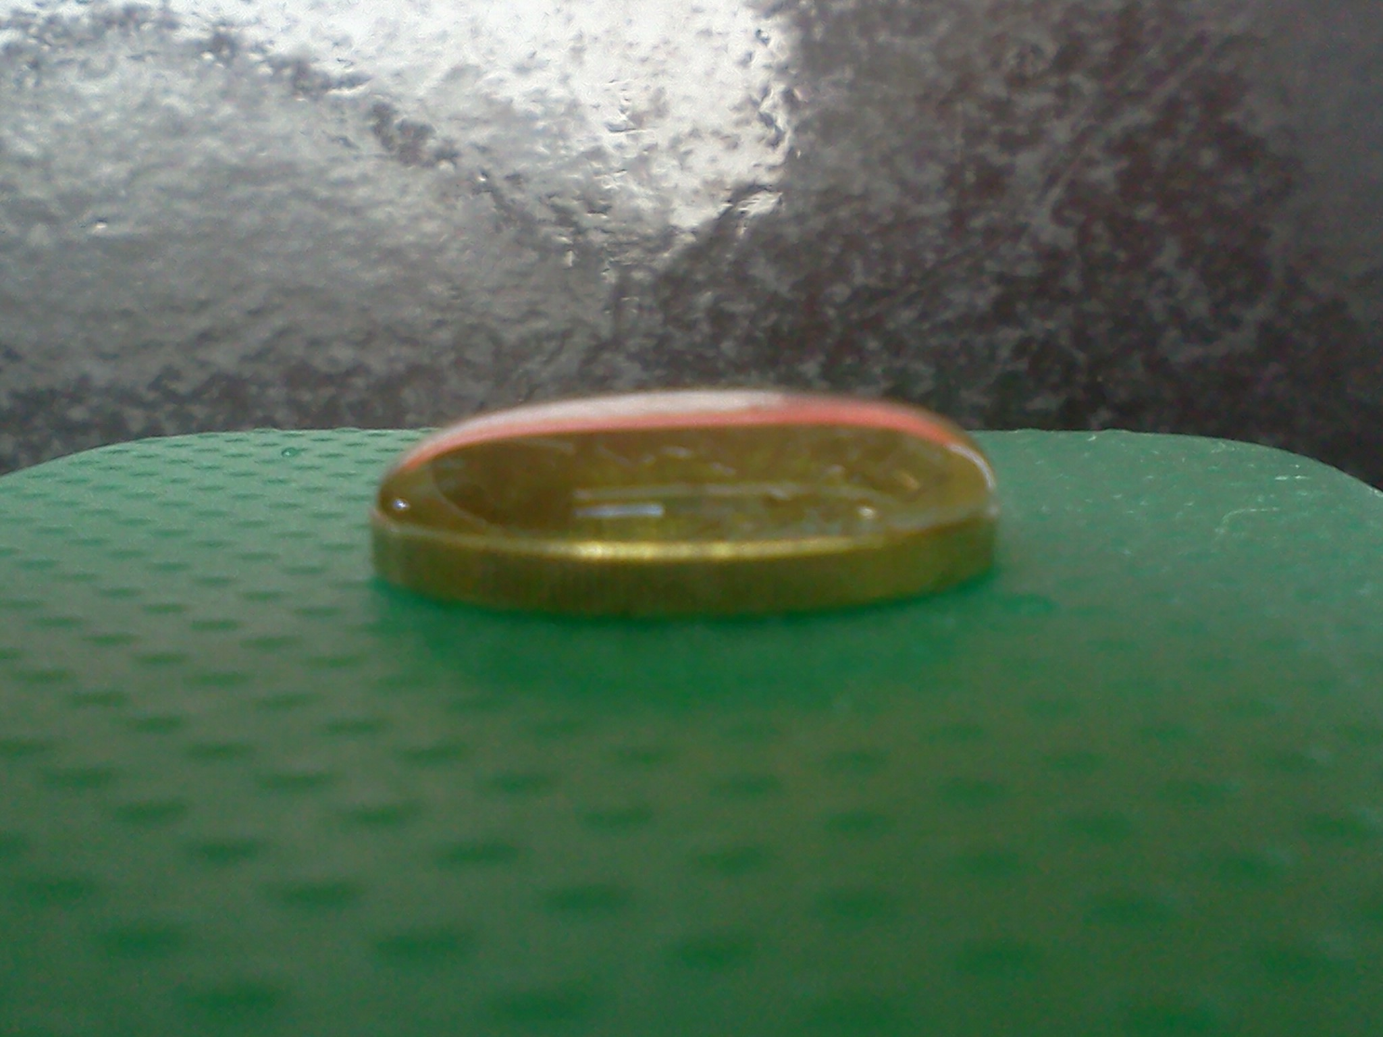
Abb. 8- Wassertropfen bilden einen Meniskus auf einem ein Euro Stück
Durchführung 2: Es wird eine Schale mit Wasser befüllt, so dass das Schiffchen gut darin schwimmen kann. In das Styroporschiffchen ist hinten ein kleiner Spalt eingeschnitten, in den ein kleines Stückchen Seife geklemmt wird. Die Seife muss die Wasseroberfläche berühren können. Nun wird das Schiffchen zu Wasser gelassen.
Beobachtung 2: Das Schiffchen mit dem Seifenantrieb bewegt sich auf der Wasseroberfläche.
Deutung: Wasser bildet Tropfen mit einer hohen Oberflächenspannung. Die Wasserteilchen ziehen sich an der Oberfläche gegenseitig an und so kommt die Spannung zustanden. Dieses Phänomen nennt man Kohäsion, also Zusammenhalt. Gibt man nun Seife zu Wasser dazu, können die Wasserteilchen sich nicht mehr so gut anziehen, da sich Seifenteilchen an der Oberfläche zwischen ihnen anlagern. Deshalb passen nicht so viele Tropfen auf das ein Euro Stück. Die Seifenteilchen an der Oberfläche schieben die Wasserteilchen zur Seite. Das kann bei dem Schiffchen beobachtet werden. Die Seifenteilchen schieben die Wasserteilchen weg und so bewegt sich das Boot.
Literatur: Technische Jugendfreizeit- und Bildungsgesellschaft, http://www.tjfbg.de/service/experimente/wasser/wassertropfenspiel/, 27.07.2013, 8:10 Uhr.
Dieser Versuch ist gut geeignet, um den SuS eindrucksvoll die Oberflächenspannung des Wassers zu demonstrieren. Dieser Versuch kann auch, wenn man eine Kamera hat, die an einen Beamer angeschlossen werden kann, auch als Lehrerdemonstrationsversuch durchgeführt werden. Zu berücksichtigen ist, dass der Versuch mit der Münze Geschick und Fingerspitzengefühl verlangt.

V 6 – Die Wasserrose
In diesem Versuch soll das Prinzip der Adhäsion dargestellt werden. Zum einen soll gezeigt werden, dass Wasser in Kapillaren von verschiedenen Durchmessern verschieden hoch steigt und in dem Teilversuch die Wasserrose wird eine vorher vorbereitete Seerose aus Papier auf eine Wasseroberfläche gegeben. Die Blüte öffnet sich. Um diesen Versuch begreifen zu können, sollten die SuS wissen, dass Wasser in einer schmalen Kapillare nach oben steigt Deshalb wird im ersten Teilversuch das Prinzip der Kapillarität eingeführt. Sie kennen Löschpapier, wo der Effekt ähnlich ist und deshalb sollten einige SuS auf die Idee kommen, dass im Papier etwas Ähnliches passiert. Um die Blüte zu basteln benötigt man vorgefertigte Muster und Bastelscheren.

Gefahrenstoffe
Wasser |  |  | - |  |  | -

Materialien: 2 Kapillaren mit unterschiedlichem Durchmesser, Lebensmittelfarbe, Petrischale, Schnittmuster einer Seerose, Schere, Wachsmalstifte, Plastikschale oder pneumatische Wanne
Chemikalien: Wasser
Durchführung 1: Es wird etwas Wasser in eine Petrischale gegeben und mit Lebensmittelfarbe versetzt. Dann werden die beiden Kapillaren in das Wasser getaucht, so dass sie gerade die Oberfläche berühren.
Abb. 9 – Versuchsaufbau 1 „Die Wasserrose“
Beobachtung 1: Das Wasser steigt in den Kapillare hoch. In der Kapillare mit dem geringeren Durchmesser steigt das Wasser höher als in dem mit dem größeren Durchmesser.
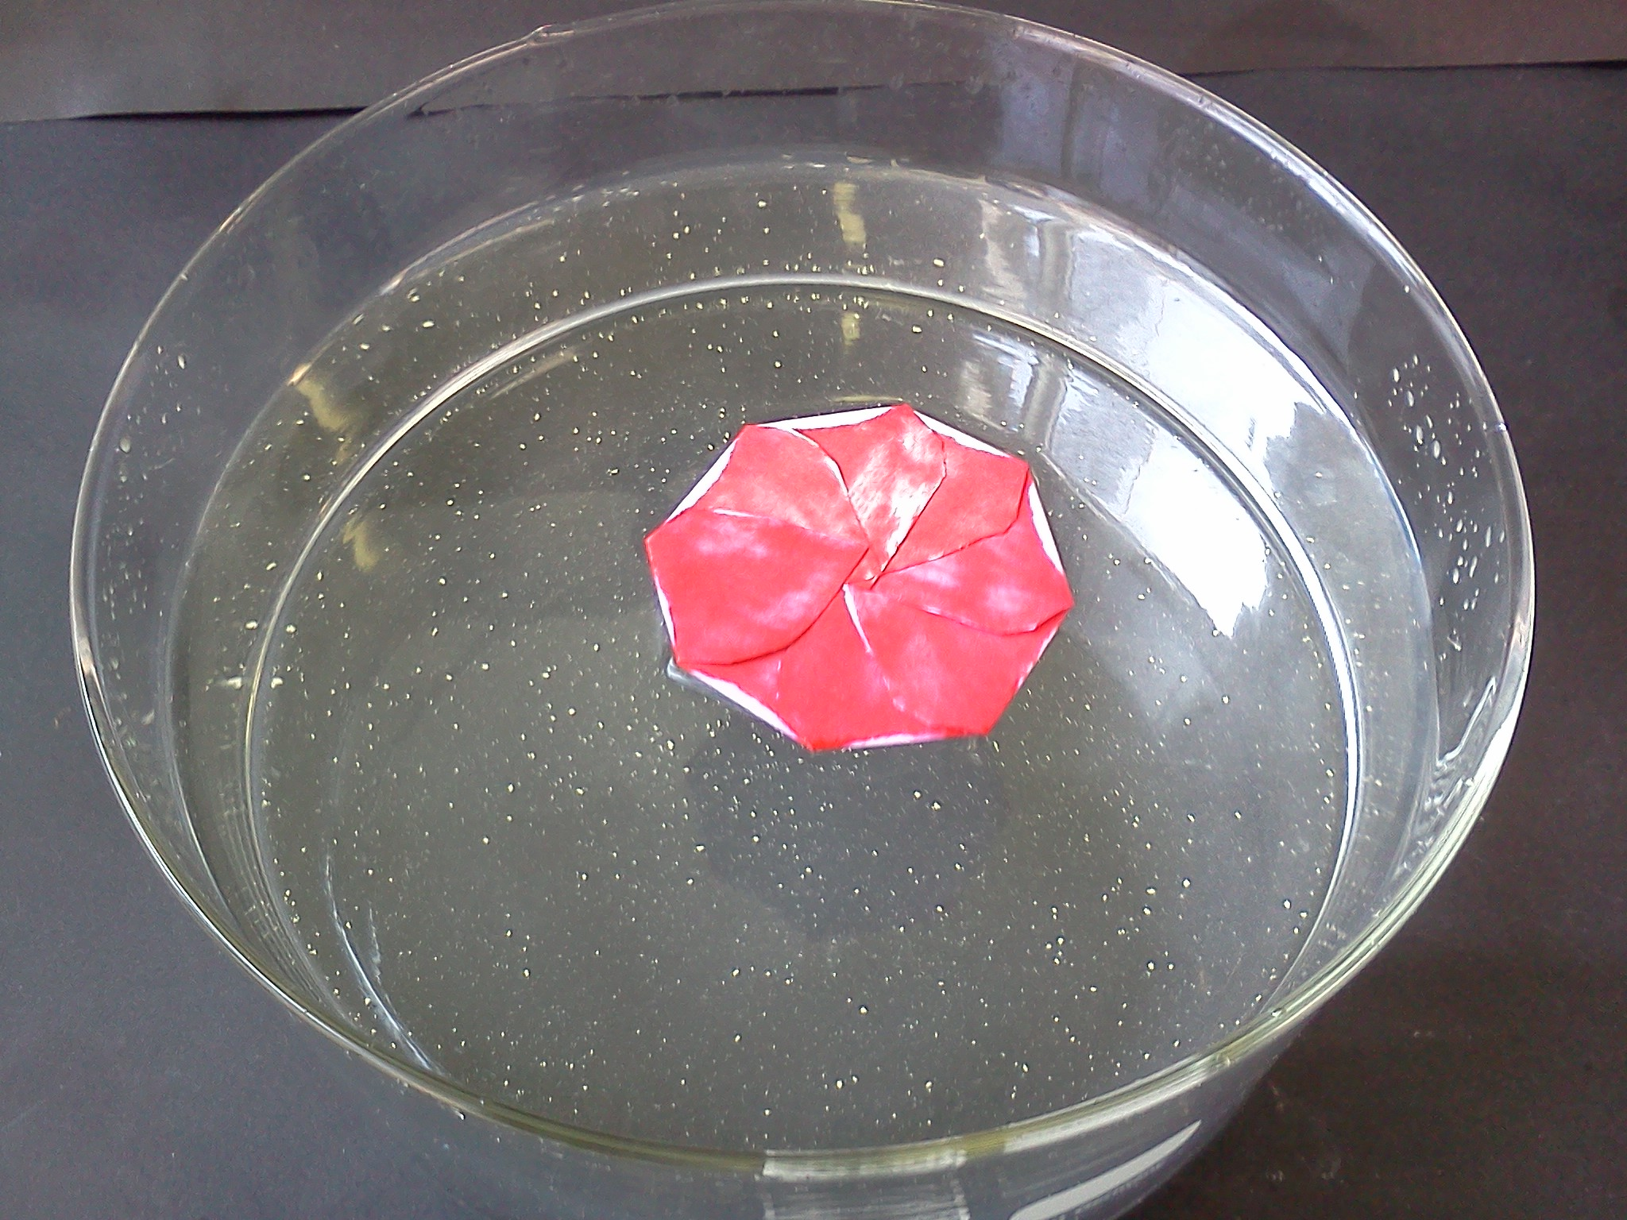
Abb. 10 – die Seerose auf der Wasseroberfläche
Durchführung 2: Die Seerose wird ausgeschnitten und mit Wachsmalstiften von der einen Seite bemalt. Dadurch kann die Rose öfter benutzt werden. Dann werden die Blütenblätter nach innen geklappt und die geschlossene Seerose wird auf die Wasseroberfläche gesetzt.
Beobachtung 2: Nach einiger Zeit öffnet sich die Blüte.
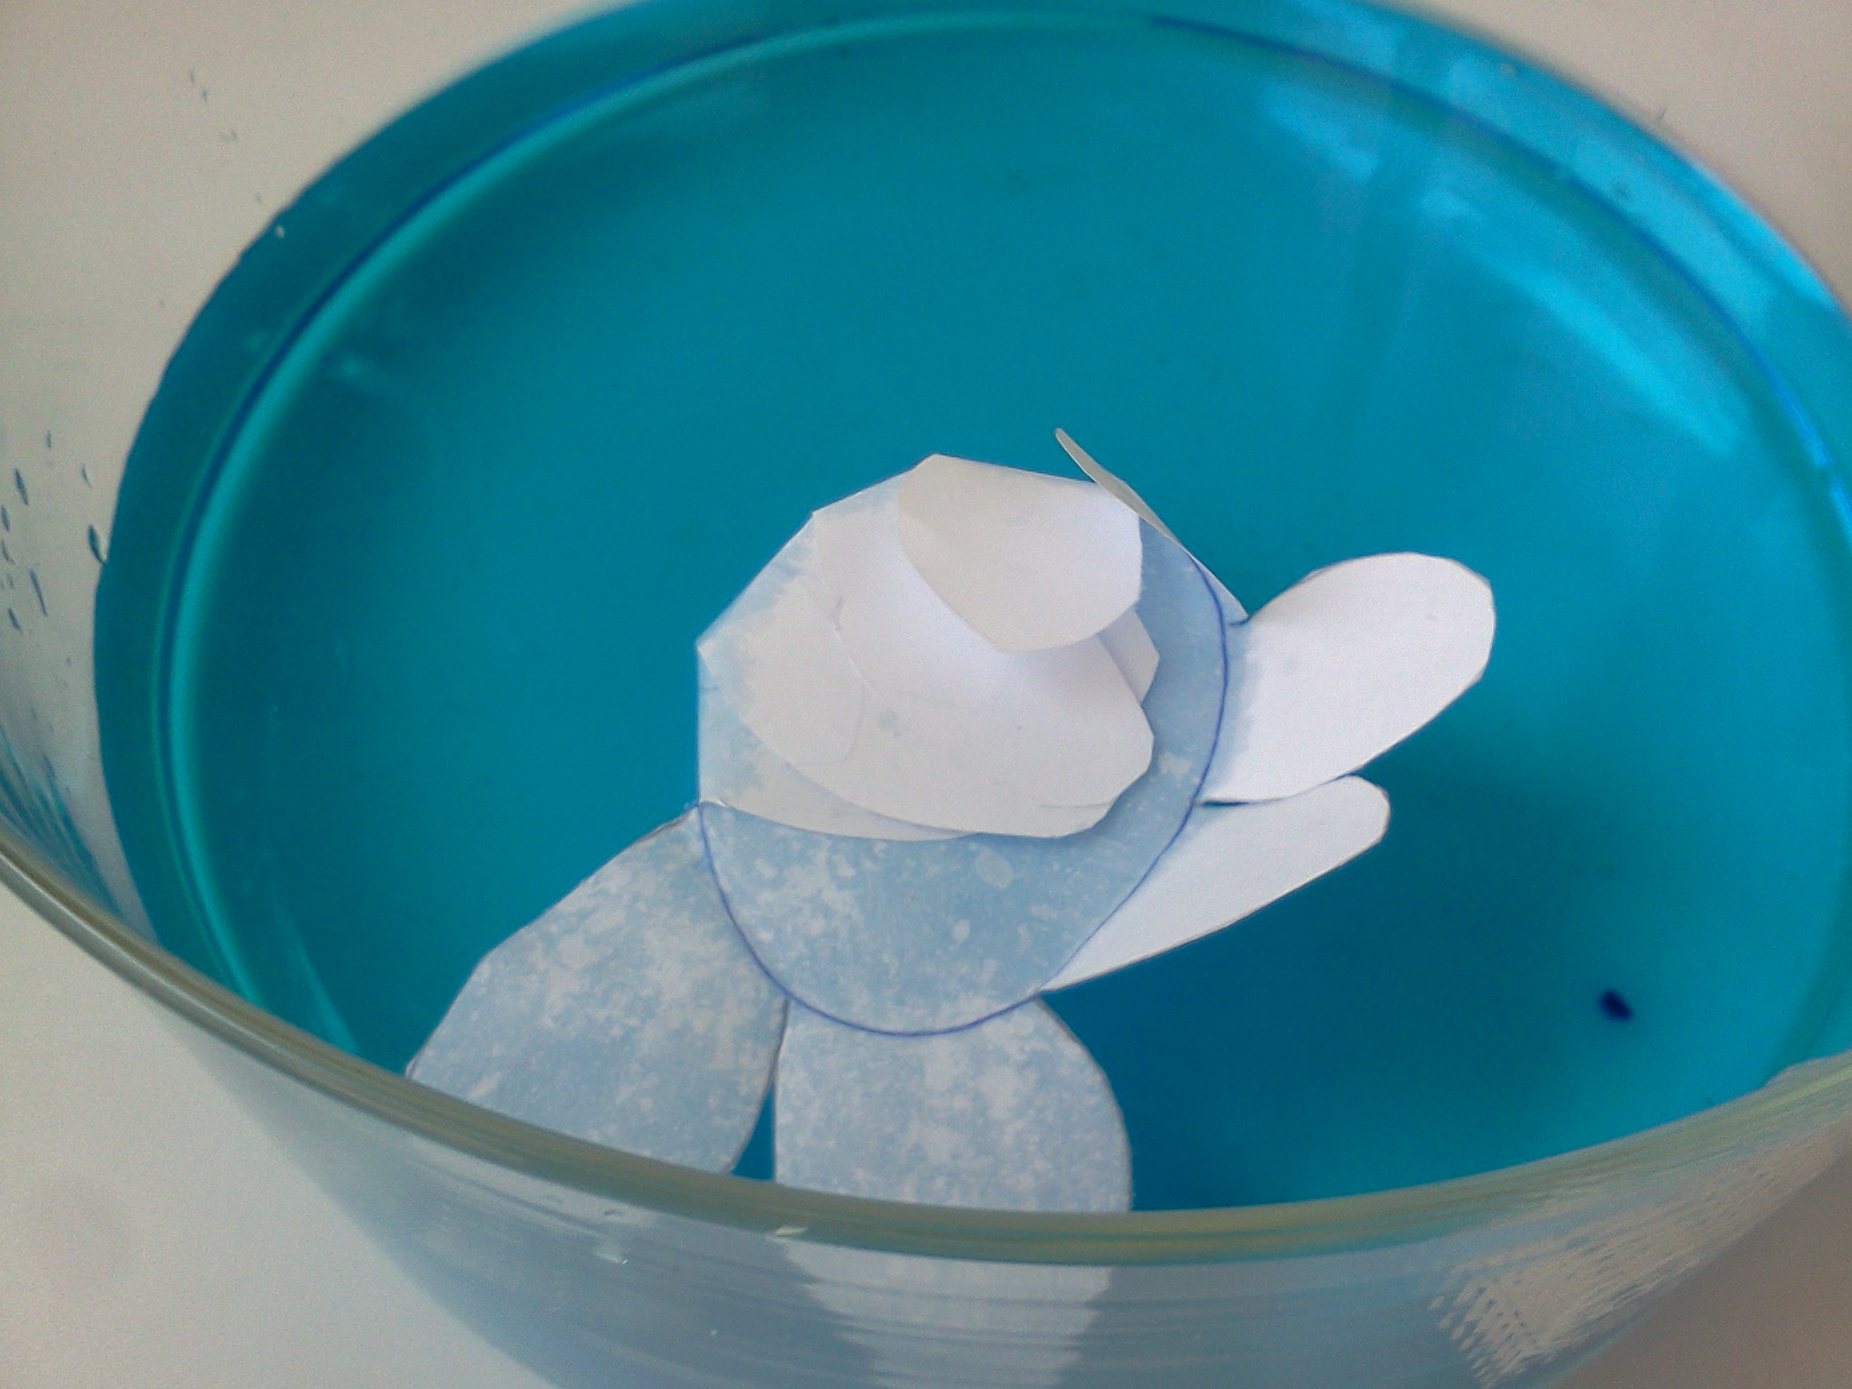
Abb. 11 - Die Rose öffnet sich und man sieht wo das Wasser im Papier aufsteigt und wo nicht
Deutung: Aufgrund der Adhäsionskraft von Wasser mit dem Glas steigt das Wasser in den Kapillaren nach oben und bildet eine Meniskusoberfläche. Das Öffnen der Seerose kann mit Hilfe dieses Phänomens verdeutlicht werden. Man nennt diese Eigenschaft Kapillarität. Ist die Adhäsion zwischen Wasser und Papier größer als die Kohäsion des Wassers steigt es in den Kapillaren des Papiers nach oben. Das Papier quillt auf und die Rose entfaltet ihre Blätter. Der gleiche Effekt ist auch in V 4 zu berücksichtigen, wo das Wasser im Boden nach oben steigt und an der Oberfläche verdunstet oder von den Wurzeln der Pflanzen aufgenommen werden kann.
Literatur: S.O.F. Save Our Future - Umweltstiftung , http://www.kinder-tun-was.de/fileadmin/user_upload/pdfs/Eine_Seerose_blueht_auf.pdf, 25.07.2013, 14:33 Uhr.
Berliner Wasserbetriebe, http://www.klassewasser.de/content/language1/downloads/die-wasserrose.pdf, 25.07.2013, 14:33 Uhr.
Dieser Versuch verdeutlicht eindrucksvoll den Mechanismus der Kapillarität und der Adhäsion. Die Versuche sind von den SuS leicht durchzuführen und liefern eindeutige Ergebnisse. Im Praktikum war das Problem, dass die gebastelte Rose kein zweites Mal zu verwenden war. Beim zweiten Mal hat sich die Blüte nicht geöffnet. Die Versuche bieten es an auch auf Themengebiete der Erdkunde und der Biologie einzugehen. Man kann erarbeiten, wie sich Wasser im Boden bewegt und wie Pflanzen Wasser transportieren. Weiterhin bietet es sich an im Anschluss an diesen V 4 durchzuführen, da die Erkenntnisse aus diesem Versuch angewendet und noch einmal vertieft werden können.
Arbeitsblatt – Wasser steigt in Kapillaren nach oben
Pflanzen brauchen Wasser, damit sie leben können. Jeder von euch musste zu Hause schon einmal Blumen gießen. Das Wasser gießt man in die Erde und es sickert nach unten. Wie bewegt sich das Wasser jedoch wieder nach oben? Und wie verteilt sich das Wasser in der Pflanze? Um diese Fragen klären zu können führen wir heute zwei Experimente durch.
Schülerversuch – Die Wasserrose
Materialien: Becherglas mit angefärbtem Wasser, 2 Kapillaren mit unterschiedlichem Durchmesser, eine kleine Plastikschale, Schnittmuster einer Seerose, Schere, Wachsmalkreide.
Durchführung: Der Versuch besteht aus zwei Teilen:
1. Nehmt die beiden Kapillaren und taucht sie jeweils mit der Öffnung kurz unter der Wasseroberfläche ein.
2. Schneidet die Seerose aus und malt die Oberseite mit Wachsmalkreide bunt an. Achtet darauf, dass ihr auch die Bereiche zwischen den Blütenblättern einschneidet. Nun faltet ihr die Blütenblätter nach innen, so dass sich eine geschlossene Blüte ergibt. Füllt die Schüssel mit Wasser und legt die Seerose vorsichtig auf die Wasseroberfläche.
Notiert eure Beobachtungen:

Auswertung:
1. Was passiert, wenn Wasser an der Oberfläche auf eine Kapillare trifft und was hat der Durchmesser damit zu tun? Stellt eure Beobachtungen in einem kurzen Text (2-3 Sätze) dar.
2. Aus der Schule kennt ihr alle Löschpapier. Es wird genutzt um Tintenflecken zu „löschen“. In Papier sind viele kleine Kapillaren. Erklärt, wie es zu der Beobachtung im zweiten Teil des Versuches kommt. Beschreibt außerdem, wie anhand eurer Vorstellung Wasser in einer Pflanze transportiert wird.
3. Im Boden gibt es viele kleine Hohlräume, durch die das Grundwasser wie in einer Kapillaren nach oben steigen kann. Beurteilt anhand der Erkenntnisse aus Aufgabe 1 und 2, in wie fern der sinkende Grundwasserspiegel, welcher durch Menschen verursacht wird, ein Problem für die Wasserversorgung der Pflanzen sein kann.

Reflexion des Arbeitsblattes
In einer Unterrichtseinheit in der die Erscheinungsformen und Eigenschaften des Wassers erarbeitet werden sollen, bietet es sich an auch auf die Adhäsion einzugehen, da dieses Phänomen hohe Relevanz für die Lebenswelt der SuS hat. Es ist ein wichtiger Mechanismus der Natur. Das Arbeitsblatt lässt sich einsetzen, um die Prinzipien der Adhäsion und der Kapillarität zu erarbeiten und die Erkenntnisse aus dem Experiment in theoretischen Beispielen anzuwenden. Thematisch bietet es sich an nach den Stoffeigenschaften Schmelz- und Siedetemperaturen und den Aggregatszuständen des Wassers auch noch andere Eigenschaften aufzuführen. Oberflächenspannung, Kohäsion, Adhäsion und Kapillarität sind andere Eigenschaften die von Bedeutung sind und sollten im Anschluss erarbeitet werden. Die SuS sollen die Mechanismen der Adhäsion und Kapillarität beschreiben und die Bedeutung dieser Mechanismen für die Natur beurteilen können. Das Schnittmuster der Seerose kann als pdf-Datei heruntergeladen werden: http://www.klassewasser.de/content/language1/downloads/die-wasserrose.pdf .

Erwartungshorizont (Kerncurriculum)
Die Schülerinnen und Schüler...
Bewertung:
- beschreiben, dass Chemie sie in ihrer Lebenswelt umgibt. (Aufgabe 2 & 3)
Erkenntnisgewinnung:
- experimentieren sachgerecht nach Anleitung.
- beobachten und beschreiben sorgfältig.

Erwartungshorizont (Inhaltlich)
Aufgabe 1: Wenn eine Kapillare auf die Wasseroberfläche trifft, steigt es in der Kapillaren nach oben. Je kleiner der Durchmesser der Kapillaren ist, desto höher steigt das Wasser.
Aufgabe 2: Das Wasser steigt in den Kapillaren des Papiers nach oben. Das Papier quillt auf, wodurch sich die Blütenblätter öffnen. In Pflanzen gibt es auch Kapillaren, durch die das Wasser von den Wurzeln durch die Pflanze transportiert wird.
Aufgabe 3: Der sinkende Grundwasserspiegel ist ein Problem für Pflanzen, da der Wasserspiegel immer weiter sinkt und das Wasser in den Kapillaren im Boden nicht mehr hoch genug steigen kann, damit die Pflanzen das Wasser über die Wurzeln aufnehmen können. Dadurch können die Pflanzen nicht überleben und sterben ab.

Arbeitsblatt mit Schnittmuster kann auf http://www.klassewasser.de/content/language1/downloads/die-wasserrose.pdf als pdf-Datei heruntergeladen werden

